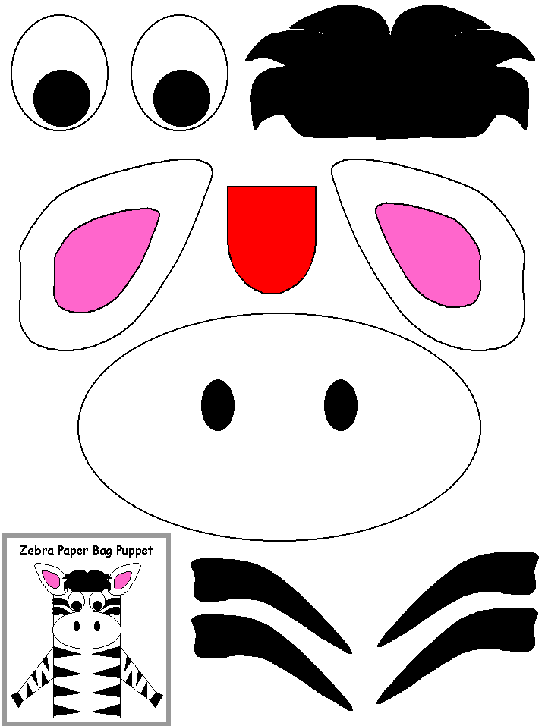
Wytnij elementy a następnie przyklej na kartkę według podanego wzoru. Brakujące elementy wytnij z papieru kolorowego.

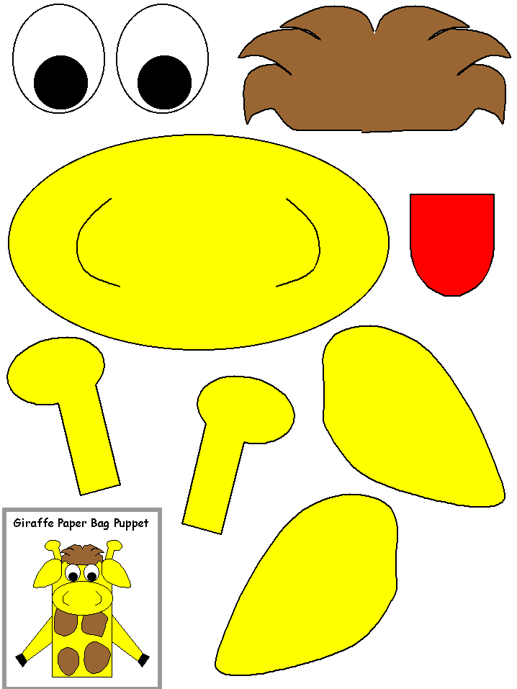
Wytnij elementy a następnie przyklej na kartkę według podanego wzoru. Brakujące elementy wytnij z papieru kolorowego.
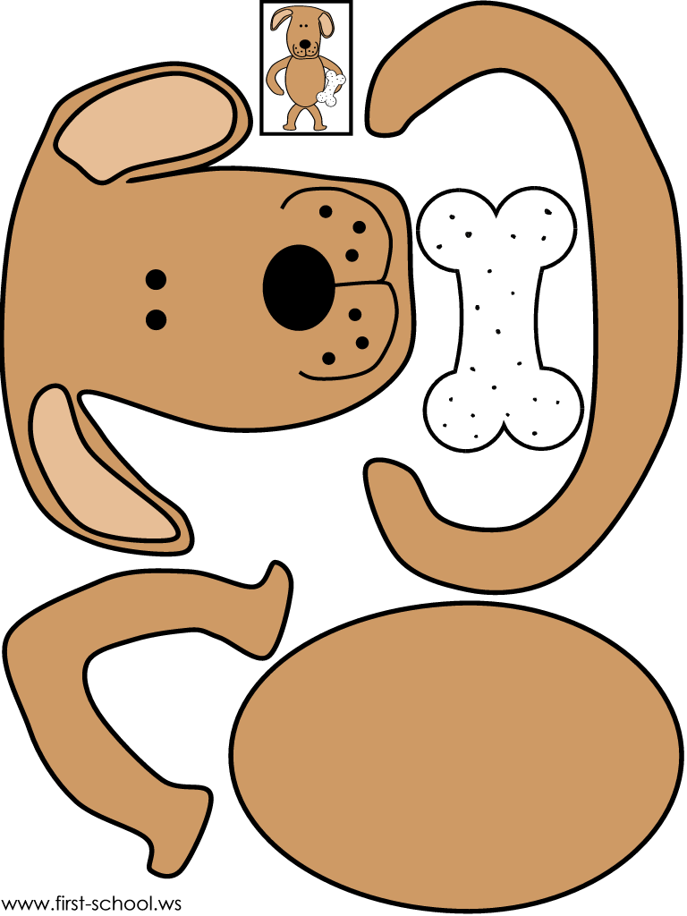

Wytnij elementy a następnie przyklej na kartkę według podanego wzoru.
Iwona Tawrell

